Рекомендация МСЭ-R BT.2167-0
(02/2025)
Серия BT: Радиовещательная служба (телевизионная)
Структура для содержательно-адаптивных методов сокращения энергопотребления телевизионных дисплеев

Предисловие
Роль Сектора радиосвязи заключается в обеспечении рационального, справедливого, эффективного и экономичного использования радиочастотного спектра всеми службами радиосвязи, включая спутниковые службы, и проведении в неограниченном частотном диапазоне исследований, на основании которых принимаются Рекомендации.
Всемирные и региональные конференции радиосвязи и ассамблеи радиосвязи при поддержке исследовательских комиссий выполняют регламентарную и политическую функции Сектора радиосвязи.
Политика в области прав интеллектуальной собственности (ПИС)
Политика МСЭ-R в области ПИС излагается в общей патентной политике МСЭ-Т/МСЭ-R/ИСО/МЭК, упоминаемой в Резолюции МСЭ-R 1. Формы, которые владельцам патентов следует использовать для представления патентных заявлений и деклараций о лицензировании, представлены по адресу: https://www.itu.int/ITU-R/go/patents/en, где также содержатся Руководящие принципы по выполнению общей патентной политики МСЭ-Т/МСЭ-R/ИСО/МЭК и база данных патентной информации МСЭ-R.

Серии Рекомендаций МСЭ-R
(Представлены также в онлайновой форме по адресу: https://www.itu.int/publ/R-REC/ru.)
Серия | Название
BO | Спутниковое радиовещание
BR | Запись для производства, архивирования и воспроизведения; пленки для телевидения
BS | Радиовещательная служба (звуковая)
BT | Радиовещательная служба (телевизионная)
F | Фиксированная служба
M | Подвижные службы, служба радиоопределения, любительская служба и относящиеся к ним спутниковые службы
P | Распространение радиоволн
RA | Радиоастрономия
RS | Системы дистанционного зондирования
S | Фиксированная спутниковая служба
SA | Космические применения и метеорология
SF | Совместное использование частот и координация между системами фиксированной спутниковой службы и фиксированной службы
SM | Управление использованием спектра
SNG | Спутниковый сбор новостей
TF | Передача сигналов времени и эталонных частот
V | Словарь и связанные с ним вопросы

Примечание. – Настоящая Рекомендация МСЭ-R утверждена на английском языке в соответствии с процедурой, изложенной в Резолюции МСЭ-R 1.
Электронная публикация
Женева, 2025 г.
© ITU 2025
Все права сохранены. Ни одна из частей данной публикации не может быть воспроизведена с помощью каких бы то ни было средств без предварительного письменного разрешения МСЭ.

РЕКОМЕНДАЦИЯ МСЭ-R BT.2167-0
Структура для содержательно-адаптивных методов сокращения энергопотребления телевизионных дисплеев
(Вопрос МСЭ-R 147/6)
(2025)
Сфера применения
На долю телевизионных дисплеев приходится относительно большая часть общей энергии, потребляемой в сквозной цепочке радиовещания от производства программ до конечного просмотра телезрителем. Уровень потребления энергии телевизионными дисплеями можно понизить без чрезмерного ухудшения качества изображения с помощью содержательно-адаптивных методов. В данной Рекомендации определяется структура для применения таких методов.
Ключевые слова
Сокращение энергопотребления, телевизионные дисплеи
Ассамблея радиосвязи МСЭ,
учитывая,
a) что радиовещание требует энергетических затрат, которые распределены по всей цепочке передачи от производства до распространения/передачи и конечного просмотра телезрителем;
b) что относительно большая часть энергии, потребляемой в сквозной цепочке радиовещания, приходится на долю телевизионных дисплеев;
что энергопотребление телевизионных дисплеев зависит от характеристик изображения, таких как уровень видеосигнала и частота кадров;
c) что содержательно-адаптивные методы, изменяющие характеристики изображения при минимальном влиянии на его качество, помогают сократить энергопотребление телевизионных дисплеев;
d) что частью таких содержательно-адаптивных методов является анализ содержания и что стоимость этого анализа может быть амортизирована, если выполнять его единственный раз перед передачей;
e) что в стандарте ИСО/МЭК 23001-11 "Информационные технологии – Технологии систем MPEG – Часть 11: Энергоэффективное потребление медиаданных (зеленые метаданные)" определены метаданные для энергоэффективного декодирования, кодирования, представления и выбора медиаданных;
f) что энергопотребление дисплеев тесно связано с количеством излучаемого света и, следовательно, с воспроизводимым изображением;
g) что пиксели воспроизводимого изображения можно отрегулировать таким образом, чтобы уменьшить потребляемую энергию;
h) что расход энергии и вычислительной мощности на анализ изображения может быть амортизирован, если выполнять его перед доставкой;
i) что результат этого анализа можно добавить к изображению в качестве метаданных, так что дисплеи, получающие эти метаданные, могут адаптировать изображение и, таким образом, потреблять меньше энергии;
j) что для координации анализа, доставки и применения содержательно-адаптивных методов сокращения энергопотребления требуется унифицированная структура,
признавая,
a) что в Резолюции МСЭ-R 60-2 "Уменьшение потребления электроэнергии в целях защиты окружающей среды и ослабления изменения климата путем использования технологий и систем ИКТ/радиосвязи" поощряется рассмотрение экологических вопросов исследовательскими комиссиями;
b) что в Резолюции МСЭ-R 70-1 "Принципы будущего развития радиовещания" отмечается, что переход к будущим системам, технологиям и применениям радиовещания может предоставить возможности для экономии энергии;
c) что в Отчете МСЭ-R BT.2385 "Уменьшение воздействия на окружающую среду систем наземного радиовещания" представлена информация об улучшении экологических показателей;
d) что в Отчете МСЭ-R BT.2521 "Практические примеры действий по реализации радиовещания с учетом энергопотребления" содержатся сведения о средствах измерения воздействия процесса производства программ на окружающую среду, об энергопотреблении систем радиопередачи и о снижении энергопотребления в процессе радиовещания;
e) что в Мнении МСЭ-R OP.104 "Рекомендации по стратегиям устойчивости, включающим политику компенсации углеродных выбросов" подчеркивается необходимость избегать компенсации углеродных выбросов как средства достижения чистого нулевого уровня выбросов;
f) что в Рекомендации МСЭ-Т L.1410 "Методика оценки воздействия на окружающую среду в течение жизненного цикла продуктов, сетей и услуг информационно-коммуникационных технологий" содержится информация об оценке воздействия информационно-коммуникационных технологий на окружающую среду;
g) что в Отчете МСЭ-R BT.2540 содержится справочная информация о методах обработки изображений в целях сокращения энергопотребления дисплеев,
рекомендует
рассмотреть описанную в Приложении структуру для разработки и внедрения содержательно-адаптивного метода сокращения энергопотребления телевизионных дисплеев.

Приложение
Структура для содержательно-адаптивных методов сокращения энергопотребления телевизионных дисплеев
Описанная здесь структура позволяет анализировать и адаптировать видеоданные в целях сокращения энергопотребления дисплеев, не оказывая чрезмерного влияния на визуально воспринимаемое качество. Блок-схема такой структуры показана на рисунке 1.
РИСУНОК 1
Блок-схема структуры для сокращения энергопотребления дисплеев
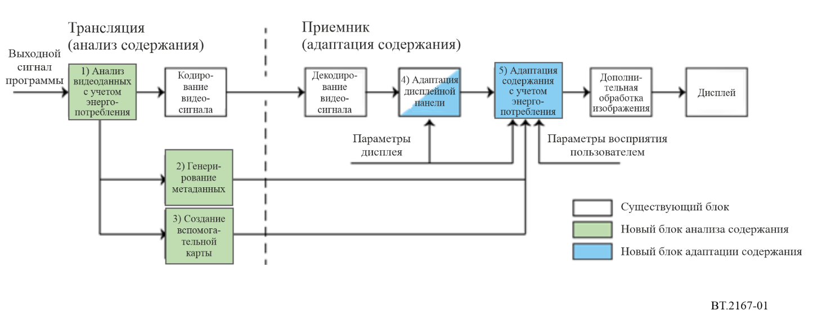
Данная структура применяется в ситуации, когда выходной сигнал программы должен транслироваться или передаваться в потоковом режиме на множество приемников. Она состоит из двух основных компонентов: аналитической части и части адаптации содержания.
Задача блока 1 аналитической части "Анализ видеоданных с учетом энергопотребления" (см. рисунок 1) состоит в анализе отдельных кадров видеоданных на предмет возможного сокращения энергопотребления дисплея. Полученная информация используется для получения метаданных в блоке 2 "Генерирование метаданных", а также вспомогательной карты в блоке 3 "Создание вспомогательной карты". Метаданные и вспомогательная карта передаются вместе с кодированным видеосигналом. Предпочтительно генерировать метаданные и вспомогательную карту для каждого кадра. Вспомогательная карта в процессе кодирования видеосигнала может быть подвергнута понижению частоты дискретизации и сжатию.
Приемное устройство, например телевизионная приставка или телевизор, выполняет декодирование видеопотока и извлекает из него метаданные и вспомогательную карту. Если приемным устройством служит телевизионная приставка, то результат этого процесса декодирования, а также метаданные и вспомогательная карта передаются на дисплей. Дисплей может адаптировать содержание изображения в соответствии с характеристиками дисплейной панели (блок 4 "Адаптация дисплейной панели"), принимая во внимание, например, пиковую яркость дисплея. Возможность такого сопоставления содержания изображения с функциональными возможностями дисплейной панели может быть предусмотрена в дисплее, но может и отсутствовать.
Далее, в структуре имеется модуль адаптации содержания изображения (блок 5 "Адаптация содержания с учетом энергопотребления"), который интерпретирует метаданные и вспомогательную карту, уменьшая яркость изображения. Вспомогательная карта предоставляет пространственно изменяемые входные данные для модуля вычислений, в котором изображение обрабатывается в целях уменьшения его яркости с минимальным влиянием на визуально воспринимаемое качество. Этот модуль может использовать такие параметры дисплея, как пиковая яркость и размер дисплея, а также расстояние до зрителей (если такая информация доступна). Могут учитываться и настройки дисплея, например яркость, выбранная пользователем. Кроме того, модуль адаптации содержания может управляться с помощью параметров, задаваемых пользователем, чтобы тот мог изменять степень адаптации или включать/отключать этот модуль.
Отметим, что адаптация дисплейной панели (блок 4) должна выполняться до адаптации содержания (блок 5), так как в противном случае это может свести на нет результат работы модуля адаптации содержания (блок 5). Специальная обработка изображения, учитывающая возможности конкретного дисплея, может выполняться как после отображения кадра на дисплейной панели, так и до него. Примерами такой дополнительной обработки могут служить дополнительная обработка в целях энергосбережения (в частности, автоматическая регулировка яркости) или реализация различных режимов просмотра (кинофильм, спортивная передача и т. д.).

